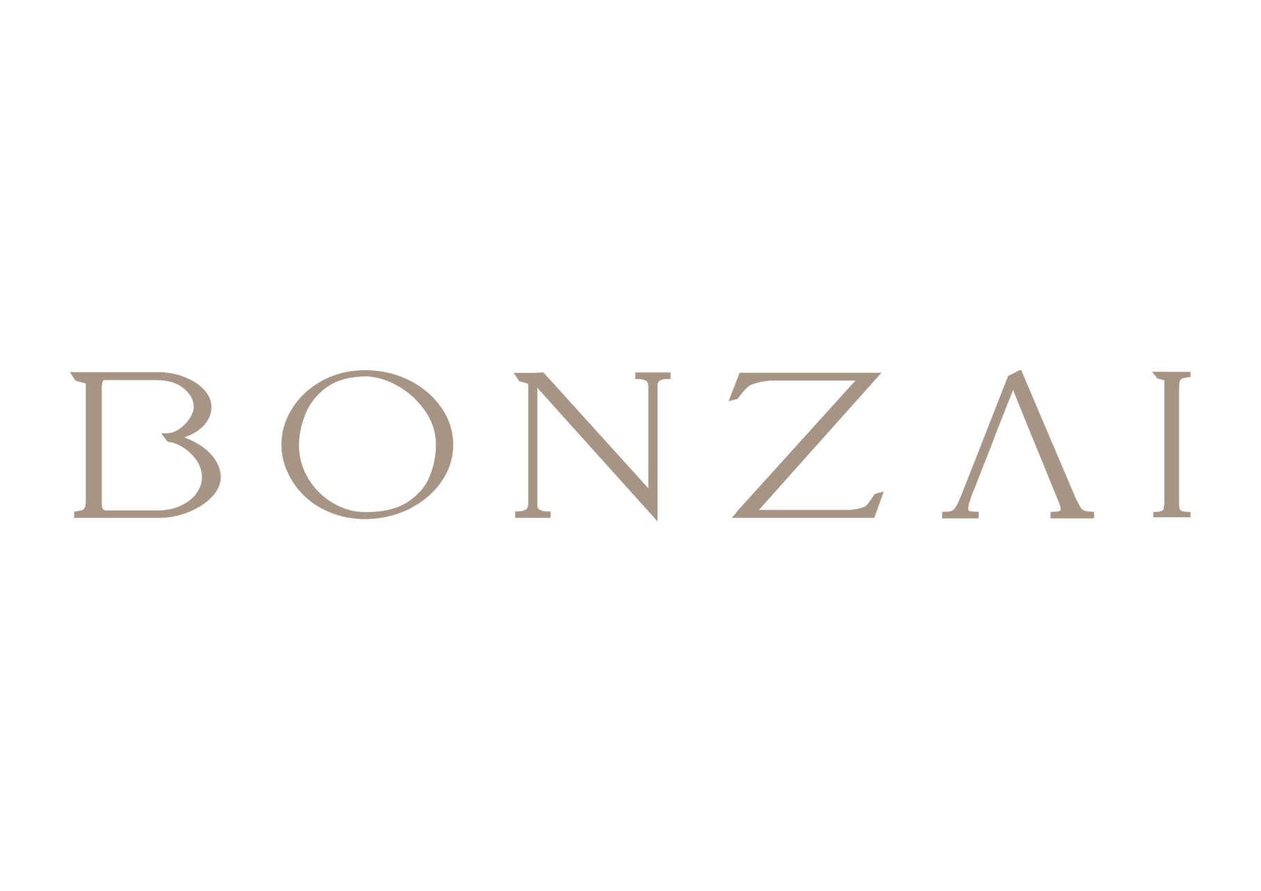
COMMUNIQUÉ DE PRESSE
CLIENT : YAMED CAPITAL
SUJET : METROPOLITAN CASABLANCA
DATE DE DIFFUSION : MARDI 23 JUIN

« METROPOLITAN CASABLANCA » : Une émission exceptionnelle pour célébrer Casablanca

- Des intervenants de renommée mondiale prendront part à cette émission co-organisée par Yamed Capital et 2M.
- Le visionnage de l’émission se fera sur inscription à une plateforme digitale http://www.metropolitancasablanca.com/

Casablanca, le 23 juin 2020 – Yamed Capital, acteur majeur du secteur immobilier au Maroc, co-organise avec la chaîne de télévision marocaine 2M une émission exceptionnelle autour de Casablanca. Programmée le 30 juin 2020 à 19h30, celle-ci a pour objectif de célébrer Casablanca, à travers sa mémoire collective, son présent et son avenir.

L'histoire de Casablanca, sa singularité architecturale, son rôle moteur dans l'attractivité du pays en termes de tourisme et d'investissements, sa dynamique d'innovation, son “lifestyle” éclectique et ses paradoxes. Ces thématiques (et bien d’autres) seront au cœur du TV Show « Metropolitan Casablanca », qui marque la fin d'une longue période de confinement et symbolise la renaissance libératoire de la ville et de ses habitants.

Dans ce qui constituera une première au Maroc, cette émission sera diffusée en direct en avant-première sur une plateforme digitale.

Contribuer au rayonnement de la ville blanche

Cette émission constitue la première brique d’un partenariat durable conclu entre Yamed Capital et la chaîne nationale, ayant pour objectif de contribuer au rayonnement de Casablanca, à travers la production d’un contenu documentaire et artistique de qualité.

« Yamed Capital s’engage à apporter sa contribution citoyenne à la promotion de l'image de la ville de Casablanca, que ce soit à travers le développement de projets immobiliers ambitieux aux meilleurs standards internationaux, ou encore à travers la création et la valorisation d’un contenu dédié au patrimoine culturel et architectural de la ville blanche », témoigne Karim Beqqali, président de Yamed Capital.

Des intervenants de très haut niveau

Pour créer ce contenu audiovisuel de qualité, Yamed Capital et 2M ont fait appel à d’éminents intervenants, réunis pour partager leur passion pour la métropole ou leur expertise en matière de « city branding ».

Il s’agit notamment de :
- Nadia Fettah, Ministre du Tourisme
- Audrey Azoulay, Directrice Générale de l’Unesco
- Richard Attias, Président de Richard Attias & Associated
- Mustapha Bakkoury, Président de la Région Casablanca-Settat
- Karim Beqqali, Président de Yamed Capital
- Chris Nassetta, Président & CEO Chairman, WTTC, Hilton
- Rachid Andaloussi, architecte et membre fondateur de Casa Mémoire
- Bernard Muselet, Président du Directoire du Crédit du Maroc
- Jean-Philippe Nuel, designer et architecte, Studio Jean-Philippe Nuel
- Julian Sharpe, architecte, Principal Director de TP Bennett
- Jochem-Jan Sleiffer, Président Moyen-Orient- Afrique-Turquie de Hilton
- Gary Steffen, Global Head, Canopy by Hilton
- Zineb Andress Arraki, architecte, artiste-photographe
- Aicha El Beloui, illustratrice, graphic designer, creative director
- Mohamed Tangi, collectionneur, chercheur, passionné de la ville de Casablanca
- Jean-Louis Cohen, architecte, chercheur, écrivain et professeur d’architecture

Les inscriptions sont ouvertes !

« Cette émission promet une balade aussi riche qu’inattendue dans Casablanca. Une ville que l’on aime pour tout ce qu’elle représente : une effervescence contagieuse, la vitrine d'un pays moderne et dynamique et une locomotive économique et culturelle incontestable », conclut M. Beqqali.

Il est à souligner par ailleurs que l’accès à l’émission Metropolitan Casablanca est restreint et limité. Pour vous inscrire et pour avoir plus d’informations sur le show, nous vous invitons à consulter le lien suivant : http://www.metropolitancasablanca.com/ .

Pour l’organisation de cette émission, Yamed et 2M ont été appuyés par des partenaires de prestige. On en cite notamment Canopy by Hilton, Crédit du Maroc, la Région de Casablanca – Settat, Hilton, Bonzai, Richard Attias & Associates ainsi que le Groupe ECOMEDIA.

À propos de Yamed Capital :
1er groupe indépendant et pluridisciplinaire de services et d’investissements immobiliers au Maroc, Yamed Capital regroupe toutes les compétences des métiers de l’immobilier à travers ses lignes de métiers dédiées :

- INVESTMENT MANAGEMENT : gestion et valorisation d’investissements, d’actifs et de projets immobiliers pour compte propre et pour compte de tiers, grâce à des services et des produits d’investissement couvrant une large palette : Sourcing et Acquisitions, Clubs Deals, "Separate Accounts", gestion d’OPCI (à travers NEMA Capital, filiale dédiée en joint-venture avec Société Générale Maroc), fonds d’investissement à destination d’institutionnels ou de privés (avec deux premiers fonds actifs dans les domaines de l’immobilier de l’éducation et de l’hôtellerie)
- PROPERTY DEVELOPMENT : promotion immobilière, à travers deux marques dédiées : Yamed Promotion (haut standing) et Yamelki (logements sociaux)
- CONSTRUCTION : Architecture & Design, Promotion-Construction clé en main, Maîtrise d’Ouvrage Déléguée et Assistance à Maîtrise d’Ouvrage
- ADVISORY & TRANSACTION : commercialisation pour compte de tiers (actifs résidentiels, actifs commerciaux et tertiaires), Capital Markets, Client Care Center et Service Après-Vente dédié.
Tous les projets et clients du groupe bénéficient par ailleurs du support d’équipes centrales spécialisées (notamment : Marketing & Communication, Corporate Services, Private Services)

Etabli en 2013, Yamed Capital compte aujourd’hui plus de 80 collaborateurs, 600.000 m² d’actifs livrés ou en cours de construction et près de 550 M€ de volume d’actifs sous gestion.
Pour en savoir plus, visitez le site www.yamed-capital.com

A propos de 2M :
Depuis son lancement, le 04 mars 1989, 2M a marqué un tournant majeur dans le paysage audiovisuel marocain avec une ligne éditoriale audacieuse privilégiant la proximité avec son public. 2M est leader d’audience dans le paysage audiovisuel marocain avec plus de 34% de part d’audience et 18 millions de contacts au quotidien.
2M entame sa transformation digitale et lance en 2016 son site généraliste d’information et de télévision (Replay Tv) 2m.ma, classé aujourd’hui comme troisième destination nationale dans la catégorie site d’information. S’ensuit le lancement de my2M en février 2018, l’application mobile a franchi le cap d’1 million de téléchargements en moins d’un an. Primée lors du African Digital summit en 2018, my2M totalise aujourd’hui plus de 4 millions de téléchargements en 2020.
L’empreinte digitale de 2M s’étend aussi à une présence importante dans les réseaux sociaux avec plus de 6 millions d’abonnés sur la page Facebook, 5,4 millions d’abonnés sur Youtube, 2millions sur Instagram et plus de 600.000 followers sur Twitter.
Avec une audience cumulée quotidienne de 2.6 millions auditeurs, Radio 2M offre une programmation riche et diversifiée visant à satisfaire le grand public.
Leader de l’audience télévisée au Maroc, la marque 2M a été consacrée marque préférée des marocains à deux reprises dans le cadre des Moroccan Awards.

Contact presse
Imane NIGROU
imanen@bonzaiagency.com
06 65 98 19 57

